

FACULTAD INGENIERÍA ESCUELA ACADÉMICO   
PROFESIONAL DE INGENIERÍA DE SISTEMAS

**TRABAJO DE INVESTIGACIÓN**

“SISTEMA WEB BIBLIOTECA VIRTUAL”

**AUTORES:**

ALLCCA PALOMINO, FLAVIO

ROSALES HUAMANI, LUIS ANGEL

PAREDES CONDOR JULIO

**PROFESOR**

JORGE ALFREDO GUEVARA JIMENEZ

**CURSO**

CALIDAD DE SOFTWARE

**HORARIO**

**MIERCOLES TURNO NOCHE**

**LIMA – PERÚ**

**2017**

**ÍNDICE**

1. Marco Teórico

I.I. Calidad de software

I.Ii. Calidad de producto y procesos

I.III. Calidad interna

I.IV. Calidad externa

I.V. Calidad en uso

I.VI. Norma ISO 25010

1. Software

II.I. Descripción global del producto software

II.II. Objetivos

II.III. Diagrama de casos de uso

II.IV. Requisitos funcionales

II.V. Requisitos no funcionales

II.VI. Arquitectura de software

II.VI. Arquitectura de hardware

II.VI. Diseño de interfaz grafica

1. Evaluación del software

III.I. Evaluación y formularizacion de características de calidad interna y externa

III.II. Evaluación y formularizacion de características de calidad en uso

1. Conclusiones
2. Recomendaciones
3. Referencias Bibliográficas
4. **MARCO TEÓRICO**
5. **CALIDAD DE SOFTWARE**

Hoy en día la demanda de software se ha disparado, puesto que está presente en todos los dispositivos que manejamos, en los sistemas de gestión, en el transporte, en las comunicaciones, en la energía, en la banca, en nuestro ocio y en nuestro entretenimiento. Este aumento del software ha dado lugar a un crecimiento de las empresas encargadas de su desarrollo, lo que se conocen como “factorías de software”. A su vez, el Capítulo 2 falta de personal especializado para ciertas tareas del desarrollo software, así como la búsqueda de la reducción de costes han dado lugar a lo que se conoce como “outsourcing” del desarrollo software. Sin embargo, cuando se externalizan actividades de desarrollo software, también aumentan los riesgos y la falta de control sobre la calidad del software que la empresa contratada entrega, surgiendo la necesidad de evaluar y asegurar la calidad del software de dichas empresas desarrollan.

Desde sus inicios, la evaluación de la calidad del software se ha centrado en controlar la calidad de los procesos que se utilizan para su desarrollo, surgiendo así modelos y estándares como CMMI o ISO/IEC 15504, que en España han calado profundamente, siendo el cuarto país a nivel mundial en número de evaluaciones oficiales de CMMI y uno de los más relevantes en ISO/IEC 15504 con más de 50 empresas certificadas. Sin embargo, a pesar de la calidad de los procesos utilizados en el desarrollo, se siguen leyendo noticias sobre los problemas de calidad que los productos software tienen una vez puestos en producción. Y es que hay poca evidencia de que cumplir un modelo de procesos asegure la calidad del producto software desarrollado, y aunque la estandarización de los procesos garantiza la uniformidad en la salida de los mismos, podría llegar a darse el caso de que institucionalizara la creación de malos productos [1]. En este sentido, nosotros estamos de acuerdo con que las evaluaciones deberían basarse en evidencias directas del propio producto, y no solo en evidencias del proceso de desarrollo [2]. La calidad de los procesos no es suficiente, es necesario también evaluar y mejorar las características del propio producto software.

Por todo lo anterior, es cada día mayor el número de organizaciones que se interesan, no solo por la calidad de los procesos que se siguen en el desarrollo de software, sino también por la calidad de los productos que desarrollan y/o adquieren. Surgiendo así la necesidad de normas y estándares que definan las características de calidad del producto software, así como el proceso que se debe seguir para poder realizar la evaluación de dichas características.

1. **CALIDAD DE PRODUCTO Y PROCESO**

**2.1. CALIDAD DE PRODUCTO**

Pressman(1998),sustenta que “es el conjunto de cualidades que caracterizan y que determinan su utilidad y existencia,que se aplica de manera un producto ùtil que proporciona valor medible a quienes lo producen y a quienes lo utilizan”(p.354).

Según ISO 9000

Producto: resultado de un proceso  
Proceso: conjunto de actividades mutuamente relacionadas o que interactúan, las cuales transforman entradas en salidas  
Procedimiento: forma especificada para llevar a cabo una actividad o un proceso  
  
En otras palabras: Un proceso transforma unas entradas (insumos) en unas salidas (productos) mediante unas actividades que están documentadas en unos procedimientos.  
  
Existen cuatro categorías genéricas de productos:  
Servicios (por ejemplo, transporte)

Software (por ejemplo, programas de computador, diccionario)

Hardware (por ejemplo, parte mecánica de un motor)

Materiales procesados (por ejemplo, lubricante).

Existen modelos de calidad de producto, destacando entre ellos la ISO 9126 (ISO, 2001), o la nueva serie ISO 25000 (ISO, 2005a), que especifica diferentes dimensiones de la calidad de producto. Aunque aquí la dura tarea de evaluación recae en el uso de métricas software.

**2.2. CALIDAD DE PROCESO**

Segun la norma ISO 9000 como “el grado en el que un conjunto de características inherentes cumple con los requisitos”. Esta norma ISO 9000, según Luis Andrés Arnauda Sequera “es el conjunto de normas y directrices de calidad que se deben llevar a cabo en un proceso”. De esta norma ISO 9000 deriva la norma ISO 9001, mediante la cual la organización demuestra su capacidad para proporcionar de forma coherente productos o servicios que satisfacen los requisitos del cliente y los reglamentarios aplicables.

Por proceso se entienden las actividades, tareas, entrada, salida, procedimientos, etc., para desarrollar y mantener software. Capítulo 1 24 Modelos, normas y metodologías típicas aquí son CMMI, ISO 15504 / ISO 12207, el ciclo de vida usado; incluso las metodologías ágiles entran aquí.

1. **CALIDAD INTERNA**

Su evaluación se aplica a atributos estadísticos como Software Requirement Specification (SRS), modelos arquitectónicos, código fuente, otros, y se lleva a cabo en fases tempranas del proceso de producción.

**Subcaracterísticas de calidad interna:**

* **Adecuación funcional:** Funcionalidad adecuada, funcionalidad correcta, funcionalidad completa.
* **Confiabilidad:** Madurez, disponibilidad, tolerancia a fallos, recuperabilidad.
* **Eficiencia de rendimiento:** tiempo de respuesta, utilización de recursos, capacidad.
* **Operabilidad:** Reconocimiento de funcionalidad adecuada, facilidad de uso, facilidad de aprendizaje, protección contra errores de usuario, accesibilidad, estética de la interfaz de usuario.
* **Seguridad:** Confidencialidad, integridad, no rechazo, responsabilidad, autenticidad.
* **Compatibilidad:** Interoperabilidad, capacidad de coexistencia.
* **Mantenibilidad:** Modularidad, reusabilidad, capacidad de ser analizado, capacidad de ser modificado, capacidad de ser verificado/probado.
* **Transmisibilidad/Portabilidad:** Instalabilidad, adaptabilidad, reemplazabilidad.

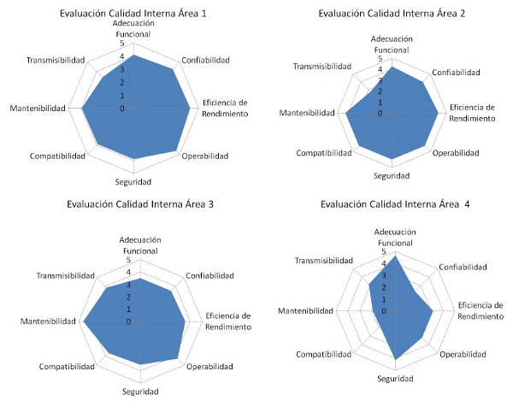

**Figura 1.** Asignación de valores promedio para calidad interna.

1. **CALIDAD EXTERNA**

Su evaluación se realiza a través de atributos dinámicos del código corriendo en una computadora, por lo cual debe haber sido construido.

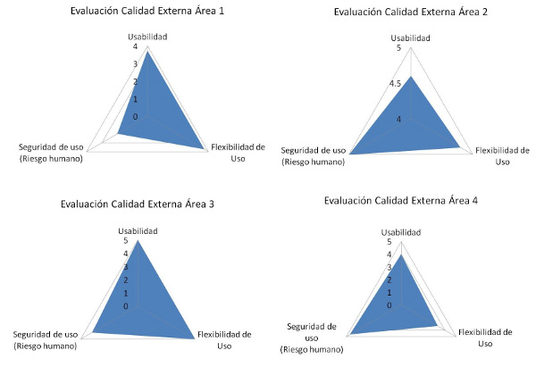

**Figura 2.** Asignación de valores promedio para calidad externa

**Subcaracterísticas de calidad externa:**

* **Satisfacción de uso:** utilidad, confianza, placer, comodidad.
* **Seguridad de uso:** mitigación de riesgos económicos, mitigación de riesgos para el usuario, mitigación de riesgos ambientales.
* **Flexibilidad de uso:** cobertura del contexto, flexibilidad.
* **Efectividad de uso.**
* **Eficiencia de uso.**

La misma tiene lugar en etapas más avanzadas del ciclo de vida del sistema como es la de pruebas.

1. **CALIDAD EN USO**

Según la Norma ISO/IEC 25010 “[…]Su medición y evaluación determina en qué grado la aplicación alcanzó los requerimientos del usuario en forma efectiva, productiva y satisfactoria, en un contexto de uso definido”.

1. **NORMA ISO 25010**

Durante los últimos años se han elaborado trabajos de investigación, normas y estándares, con el objetivo de crear modelos, procesos y herramientas de evaluación de la calidad del propio producto software, entre los que se pueden destacar los presentados en [3-6]. Precisamente para dar respuesta a estas necesidades nace la nueva familia de normas ISO/IEC 25000 conocida como SQuaRE (Software Product Quality Requirements and Evaluation), que tiene por objetivo la creación de un marco de trabajo para evaluar la calidad del producto software, sustituyendo a las anteriores ISO/IEC 9126 e ISO/IEC 14598 y convirtiéndose así en el referente a seguir.

**5.1. ESTRUCTURA DE LA FAMILIA ISO/IEC 25000**

La ISO/IEC 25000 se encuentra compuesta de varias partes o divisiones, entre las que podemos destacar:

Según la ISO/IEC 25010 [7] que determina las características de calidad del producto software que se pueden evaluar (Figura 1). En total son 8 las 47 características de calidad que identifica: funcionalidad, rendimiento, compatibilidad, usabilidad, fiabilidad, seguridad, mantenibilidad y portabilidad.

• La ISO/IEC 25040 [8] que define el proceso de evaluación de la calidad del producto software, compuesto por cinco actividades:

* Establecer los requisitos: para determinar cuáles son los requisitos de calidad que se deben considerar a la hora de evaluar el producto.
* Especificar la evaluación: indicando las métricas, criterios de medición y evaluación a tener en cuenta.
* Diseñar la evaluación: definiendo el plan de actividades que se realizarán para evaluar el producto.
* Ejecutar la evaluación: realizando las actividades de medición y evaluación del producto, considerando los criterios identificados en las fases previas.
* Concluir la evaluación: elaborando el informe de evaluación y realizando la disposición de resultados e ítems de trabajo.

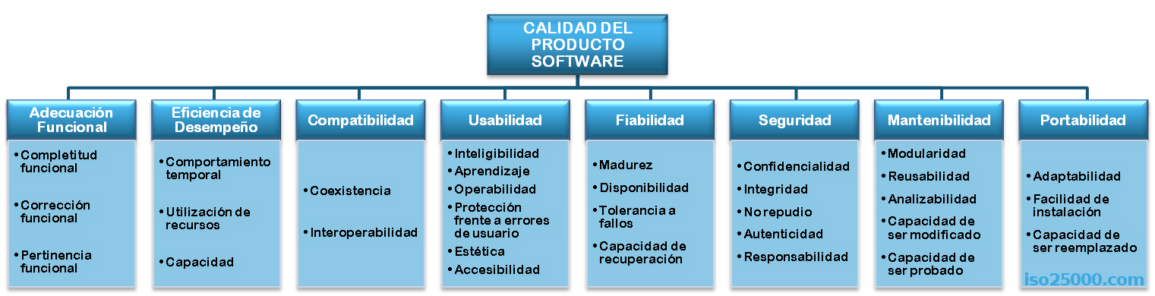

Figura 3. Modelo de la calidad del producto software según la norma ISO/IEC 25010

II. **SOFTWARE**

**2.- DIAGRAMA DE CASOS DE USO:**

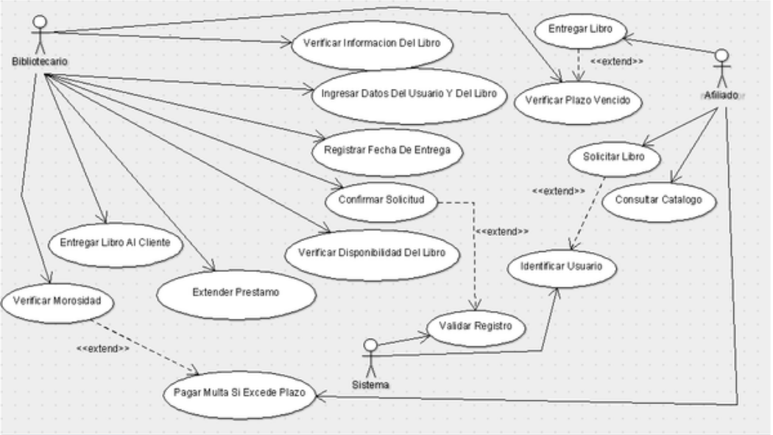

**3.- REQUISITOS FUNCIONALES:**

|  |  |  |  |
| --- | --- | --- | --- |
| **ID** | **Descripción** | **Prioridad** | **Objetivo de negocio asociado** |
| **RF-1** | **El sistema debe registrar los préstamos exitosos que se realizan a los usuarios.** | **Alta** | **ON-1** |
| **RF-2** | **El sistema debe permitir registrar datos del cliente, datos de los préstamos realizados.** | **Alta** | **ON-1** |
| **RF-3** | **El sistema debe permitir la reservación con anticipación de los libros.** | **Alta** | **ON-2** |
| **RF-4** | **El sistema tiene que registrar las sanciones para los usuarios que no cumples con las devoluciones.** | **Alta** | **ON-3** |
| **RF-5** | **El sistema permitirá que los administradores gestionen a los usuarios.** | **Alta** | **ON-2** |
| **RF-6** | **El sistema permitirá 2 niveles de usuarios: Administrativo, Usuario.** | **Alta** | **ON-1** |

**4.- REQUISITOS NO FUNCIONALES:**

|  |  |
| --- | --- |
| **ID** | **Descripción** |
| **RNF-1** | **El sistema debe interactuar con un sistema externo por parte de su proveedor que hace entrega de los libros correspondientes.** |
| **RNF-2** | **El sistema será desarrollado en plataformas PHP y Perl, porque el sistema se va a desarrollar vía web** |
| **RNF-3** | **El sistema debe estar disponible las 24 horas del día y, en caso de falla, retornar actividad en, máximo cinco minutos.** |
| **RNF-4** | **para nuestro sistema necesitamos un servidor independiente de plataforma, Servidor XAMP para la gestión de la base de datos, Necesitaremos tener la aplicación Rational Rose para las pruebas y administración del proyecto relacionado con el desarrollo del software** |

**5.- ARQUITECTURA DE SOFTWARE:**



|  |  |
| --- | --- |
| SISTEMAS OPERATIVO 32 Bits | PROGRAMAS |
| Windows XP | Php con POO |
| Windows Server | Mysql xampp |
| Windows 7 | Maquina virtual |
|  | CCS |
|  | bootstrap |

**DIAGRAMA DE COMPONENTES**



**DIAGRAMA DE DESPLIEGUE**



**6.- ARQUITECTURA DE HARDWARE:**

* **Computadoras con procesador Intel Core 2 Duo en adelante.**

|  |  |
| --- | --- |
| MARCA | HP |
| **MODELO** | **HP-8200** |
| **SISTEMA OPERATIVO** | **Windows Xp , 7** |
| **PROCESADOR** | **INTEL LGA-1155 2.7GHZ** |
| **TIPO DE SISTEMA** | **Sistema Operativo de 32 Bits** |
| **MEMORIA RAM** | **4 GB** |
| **DISCO DURO** | **500 GB** |
| **MULTIMEDIA** | **Sonido​ ​HD**  **Tarjeta​ ​gràfica​ ​Intel​ ​HD​ ​Graphics** |

* **Impresoras, etc.**

**7.- DISEÑO DE INTERFAZ GRÁFICA**

* 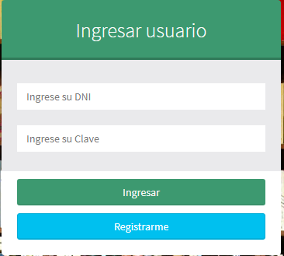**Diseño de interfaz de login:**

**Figura 1: Login sistema**

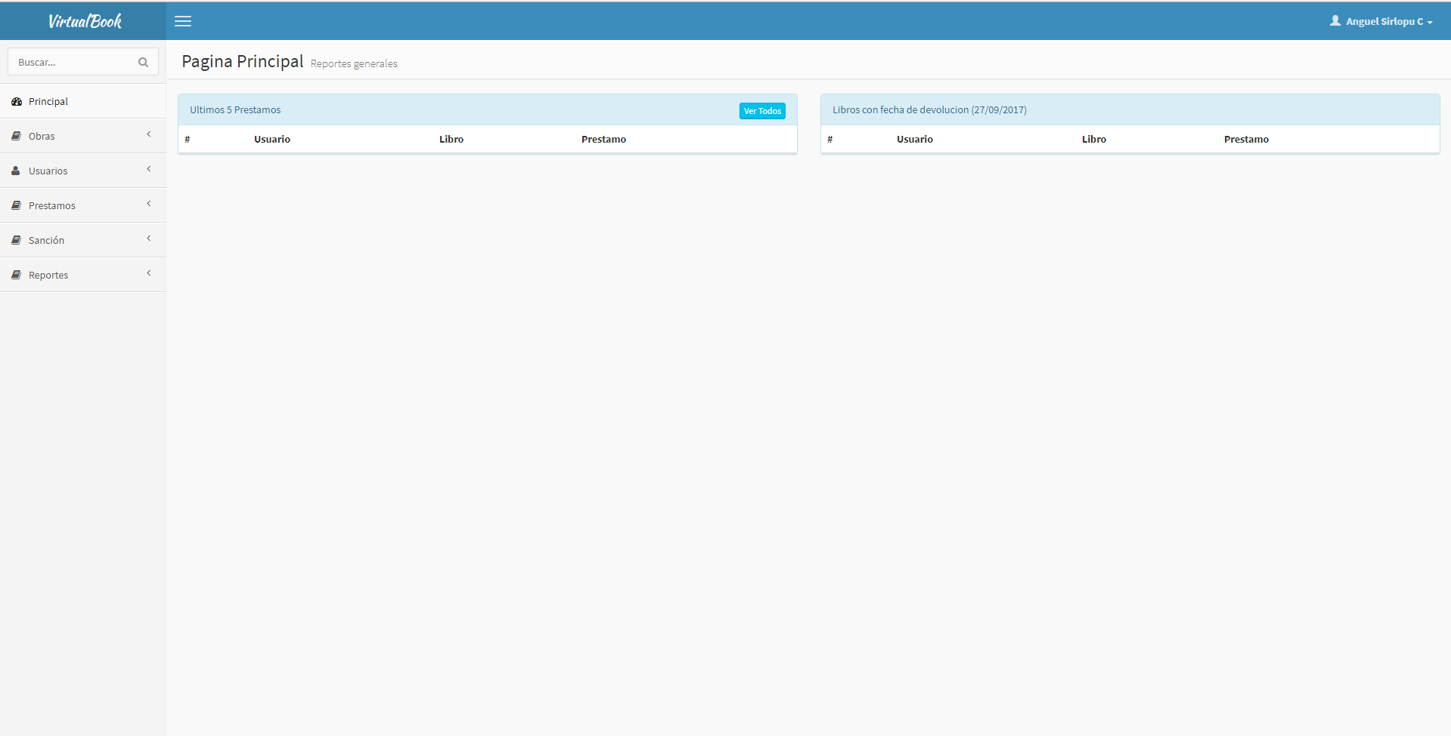

* 1. **EVALUACION DEL SOFTWARE**
* **FORMULACIÓN Y APLICACIÓN DE CARACTERÍSTICAS Y SUBCARACTERÍSTICAS DE CALIDAD INTERNA Y EXTERNA:**

**PRODUCTO:**

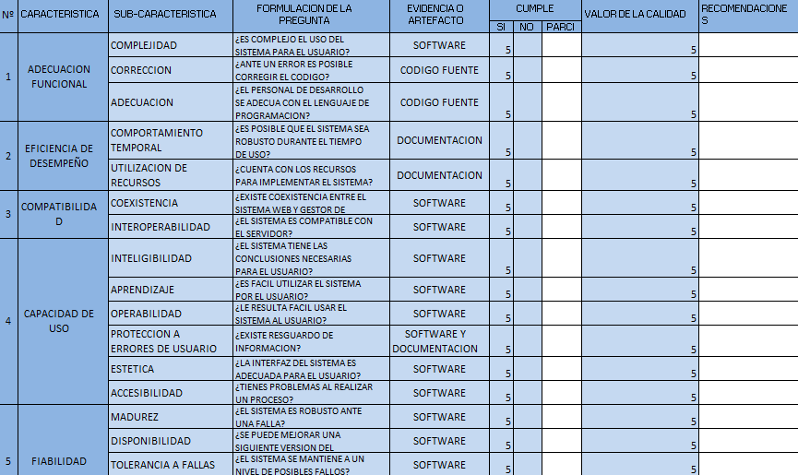

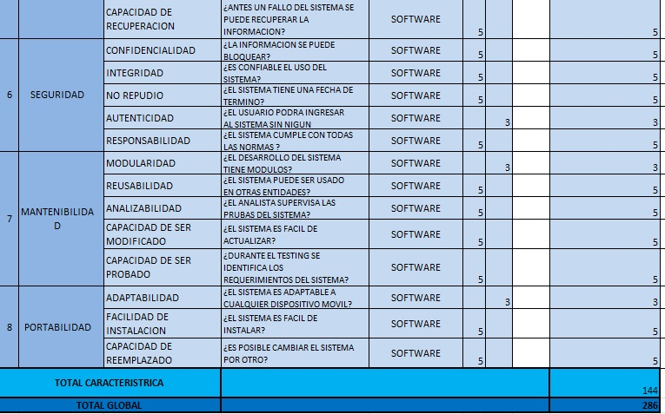

**USUARIO:**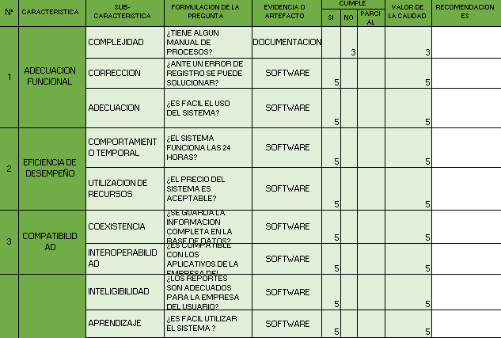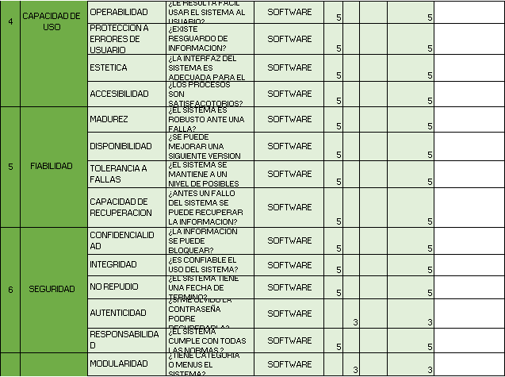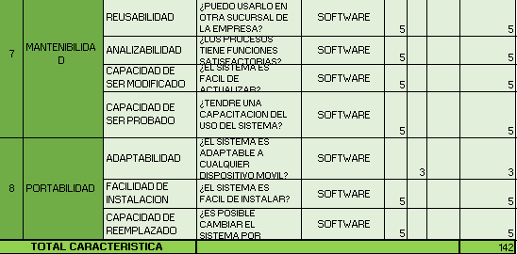

**TOTAL DEL PRODUCTO: 144**

**TOTAL DEL USUARIO: 142**

**TOTAL GLOBAL: 286**

**IV. CONCLUSIONES:**

* + - 1. Se observa que en base a la calidad interna el software presenta muchos puntos a favor porque está estructurado metodológicamente en base a su funcionalidad, cubriendo las tareas y requerimientos del usuario quien lo gestiona ,prevé específicamente en completitud e idoneidad, seguridad y mantenibilidad, viendose asi ,que cumple con los principales estándares internacionales haciendo de ello un software confiable para la organización que lo emplea.

2. Se observa tras la evaluaciòn interna del software con la referencia de la norma internacional ISO 25010 ,que las características apreciadas obtienen un puntaje satisfactorio con respecto a la Adecuación Funcional,(13/15)Eficiencia de Desempeño y Capacidad de Uso .Ademàs ,en la mayoría de las características observadas se provee el cumplimiento parcial,por lo cual es favorable para las necesidades del usuario.

3. Según lo evaluado en cuanto al producto software permite a los usuarios gastar una cantidad adecuada de recursos con relación a la efectividad alcanzada, en este contexto de uso especificado. Si logra una seguridad física Capacidad del producto software para alcanzar y cubrir los niveles aceptables del riesgo de hacer daño a personas, a la institución y al software, a las propiedades o al medio ambiente en un contexto de uso especificado es por ello que logra la satisfacción y capacidad del producto software para satisfacer a los usuarios en un contexto de uso especificado favoreciendo la calidad interna y externa ,según la norma internacional ISO/IEC 9126.

4. En base a la calidad de uso el cual es el usuario quien evalúa el nivel de rendimiento y funcionalidades que ofrece el software se observa que cumple con la calidad sugerida que se busca en base a la precisión e integridad,en tanto se califica en cuanto a la aplicación productiva y satisfactoria que brinda al usuario.Efectividad(5/5pt)Cobertura del contexto(10/10)y Satisfacciòn16/20().

5. Con la tabla de puntajes obtenidos ,se llevò determinòla asignaciòn de pesos por cada caracterìstica .Como resultado,la tabla señala con mayor peso a satisfacciòn seguido de Efectividad con pesos,(%,%)respectivamente.También se recalca que la ponderaciòn correspondiente al nivel del cumplimiento de calidad de uso del software es de 81%.Las características que se cumplieron en su totalidad fueron Efectividad y Cobertura del contexto.

**V. RECOMENDACIONES:**

1. Una de las recomendaciones que se realizan es que se apruebe un análisis de brechas para que el software que cuenta con los requerimientos funcionales se cumplan en su totalidad para satisfacción del usuario. Ademàs de puede mencionar que los diversos factores que intervienen en el proceso del negocio para que el usuario no sienta ninguna incomodidad posteriormente.

2. Respecto al caso de calidad del producto se debe evaluar posteriormente todas las operaciones que se realicen para el cumplimiento de las características de Adecuación Funcional en su Totalidad. Además es importante detallar los recursos utilizados, colocar unas referencias de apoyo para el usuario, verificar los procesos CRUD.

3. Es indispensable aumentar la cantidad del ponderado de la calidad interna, por lo cual se recomienda mejorar los aspectos de seguridad(no repudio, autenticidad y responsabilidad)eficiencia de desempeño (utilizaciòn de recursos)y capacidad de uso (aprendizaje y operatividad)para asì obtener un porcentaje mayor a 90%.

4. En caso de calidad de uso se debe evaluar que se cumplan todos los requerimientos del sistema y que todos los datos ingresados se almacenen correctamente para cumplir con la característica de Satisfacción en su totalidad. Para cumplir con la eficiencia, se debe utilizar más métodos satisfactorios y recursivos.

5. Finalmente se recomienda mejorar los aspectos de satisfacción (utilidad y confianza), eficiencia (eficiencia) y libertad de riesgos (mitigación de riesgo económico, mitigación de riesgo de seguridad y salud y mitigación de riesgo ambiental) de esta manera se pretende alcanzar un nivel alto y superior del ponderado esperado que es la meta del 100%.

**ANEXO**

Código fuente completo del Sistema de Ventas Web desarrollado en PHP (POO)y utilizando como gestor de Base de Datos MySQL, incluye consultas detalladas de préstamos de libros, prestamos, reportes por día ,mes y por años. Se puede personalizar según los requerimientos de la empresa ya que está programado bajo una arquitectura de CAPAS y Programación Orientada a Objetos, totalmente ordenado y funcional.

Sistema puede ser adaptado para cualquier biblioteca con el cual tendrás control total de las operaciones que realiza tu empresa ¡obtendrás información al instante!

**Módulos incluidos.**

**El paquete Incluye:**

·**Código Fuente Completo:** Proyecto completo Lenguaje de Programación PHP (POO), Formularios HTML, CSS (Bootstrap3), JavaScript y ajax.

·**Base de Datos:** Base de Datos en Mysql, Procedimientos Almacenados (restaurar base de Datos utilizando PhpMyadmin).

·**Análisis y documentación:** Metodología RUP (Archivo Rational Rose), Documento Word.

**Características:**

·**Lenguaje de Programación:** PHP (POO).

·**Base de Datos:** MySql utilizar un servidor de base de datos Mysql (Recomendable Xampp).

·**Implementación y adaptación:** Fácil de implementar y adaptar a nuestra empresa guiándose de los vídeos explicativos paso a paso.

·**Herramientas:** Puedes generar un backup de tu base de datos para respaldar tu información.

·**Fácil Aprendizaje:** El sistema es muy intuitivo para el usuario final.

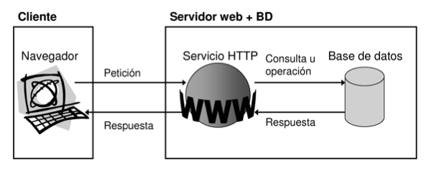

**Funcionalidades**

**Control de logeo:**

* Para la autenticación de usuarios se emplea un formulario de login.
* El usuario y contraseña que están registrados.

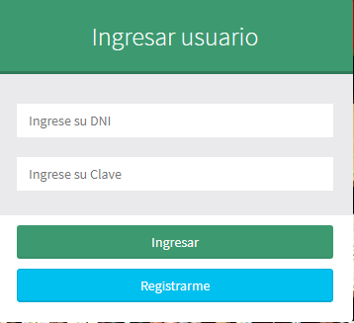

**Figura 1: Login sistema**

**Entorno del Sistema:**

* El sistema web es totalmente responsivo ya que estamos usando como framework “Bootstrap 3”.
* Menú lateral izquierdo agrupando los módulos de Obras (Agregar obras, agregas copias, listar obras , buscar , borrar obra y borrar todo), Usuarios (agregar usuario, listar usuarios, buscar usuario y borrar todo), Préstamo (agregar préstamo, agregar devolución y listar), Sanción (Agregar sanción y listar sanción) y Reportes (Préstamo por día , préstamo sin devolución y préstamos por año)
* En la parte central muestra contenido según lo seleccionado en el menú lateral izquierdo.



**Figura 2: Entorno del Sistema – parte principal al ingresar al sistema de modo administrador.**

**Administrador:**

1. Listado de usuarios.
2. Registrar usuarios: DNI, Nombres, Apellidos, Clave y tipo.
3. Registrar obras: Titulo, autor, editorial, fecha e imagen.
4. Filtro por campos
5. Reportes

**Módulo Obras**

**Obras:**

1. Listado de obras.
2. Registrar obras: Titulo, autor, editorial, fecha e imagen.
3. Buscar Obras
4. Borrar Obras
5. Borrar todas las obras

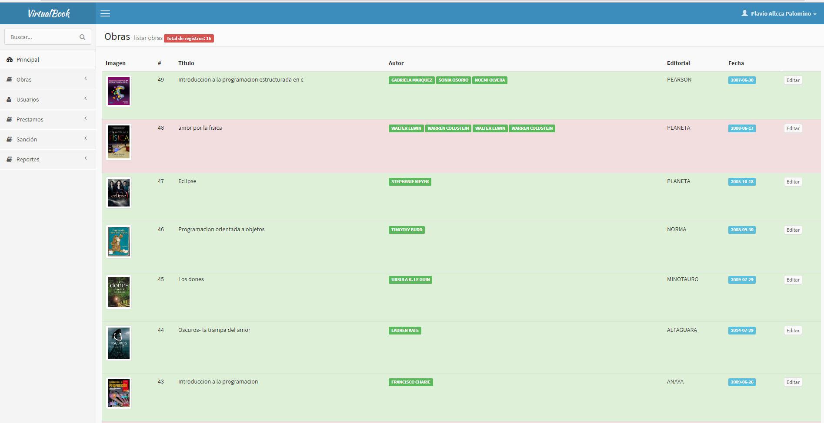

**Figura 4: Listado de Obras**

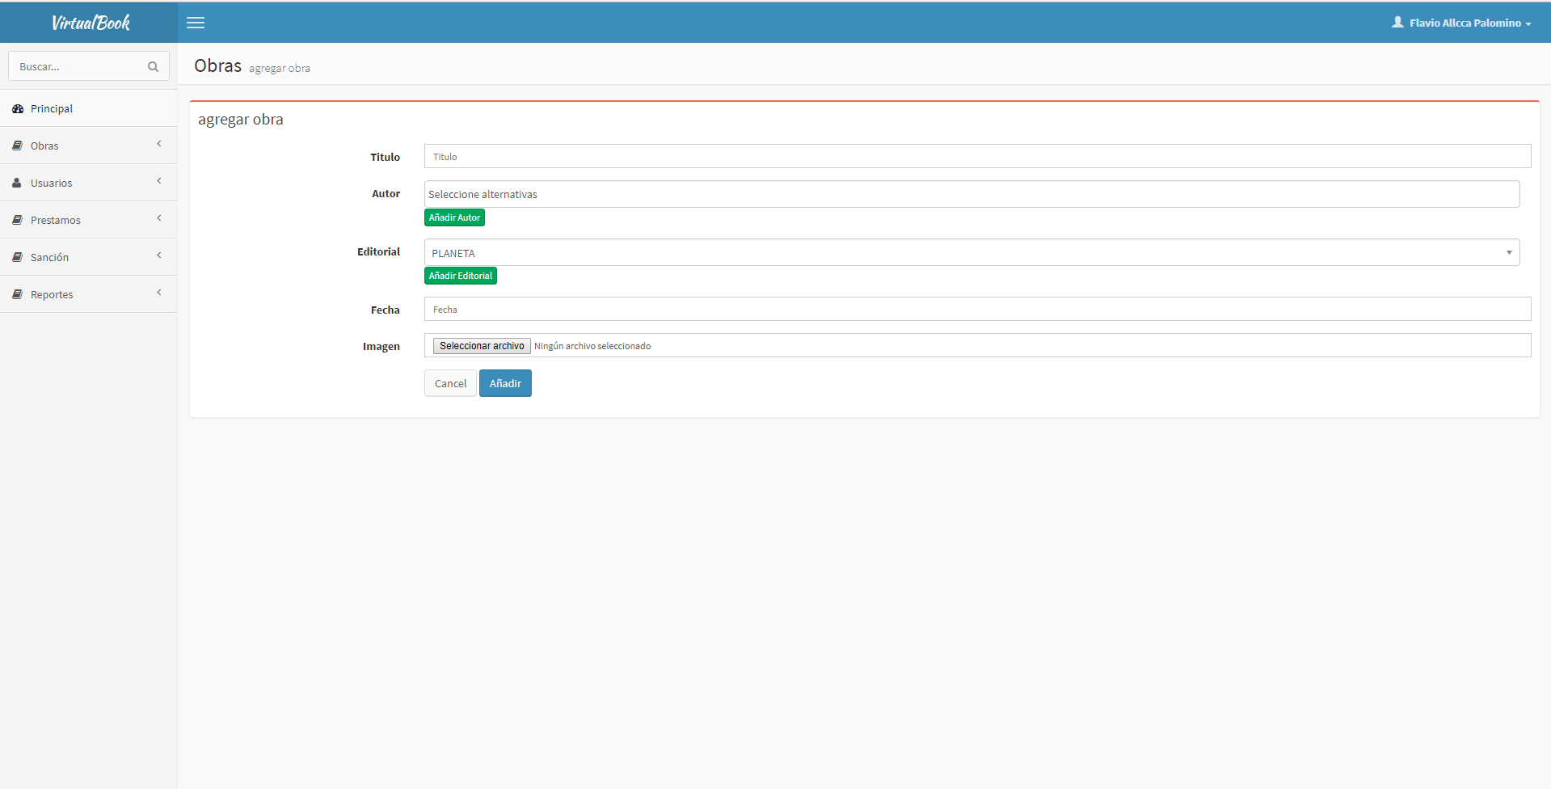

**Figura 5: Agregar Obra**

**Módulo Usuarios**

**Usuarios**

1. Listado de usuarios.
2. Registrar usuarios: DNI, Nombres, Apellidos, Clave y tipo.
3. Buscar usuarios.
4. Borrar todos los usuarios
5. Borrar usuario.
6. 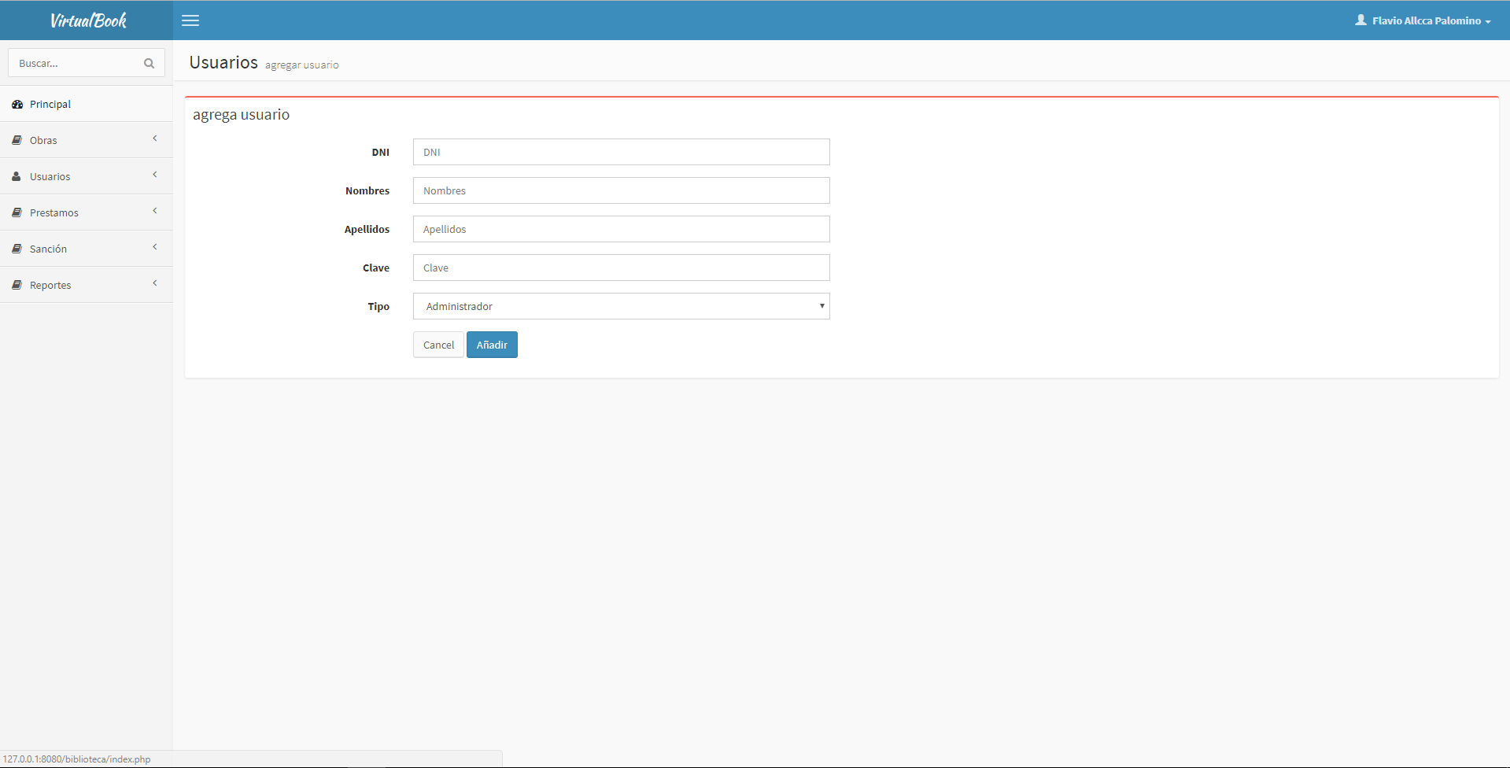

**Figura 6: Registro de Usuarios.**

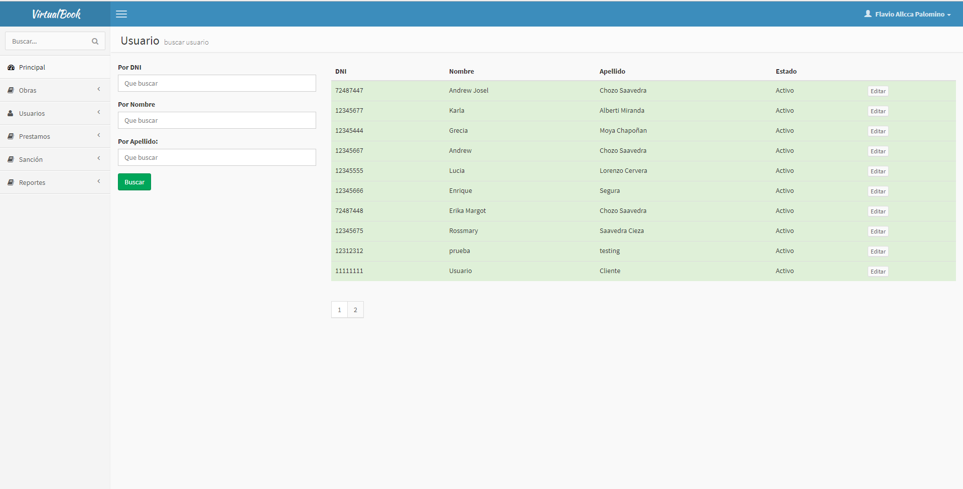

**Figura 7: Buscar Usuarios**

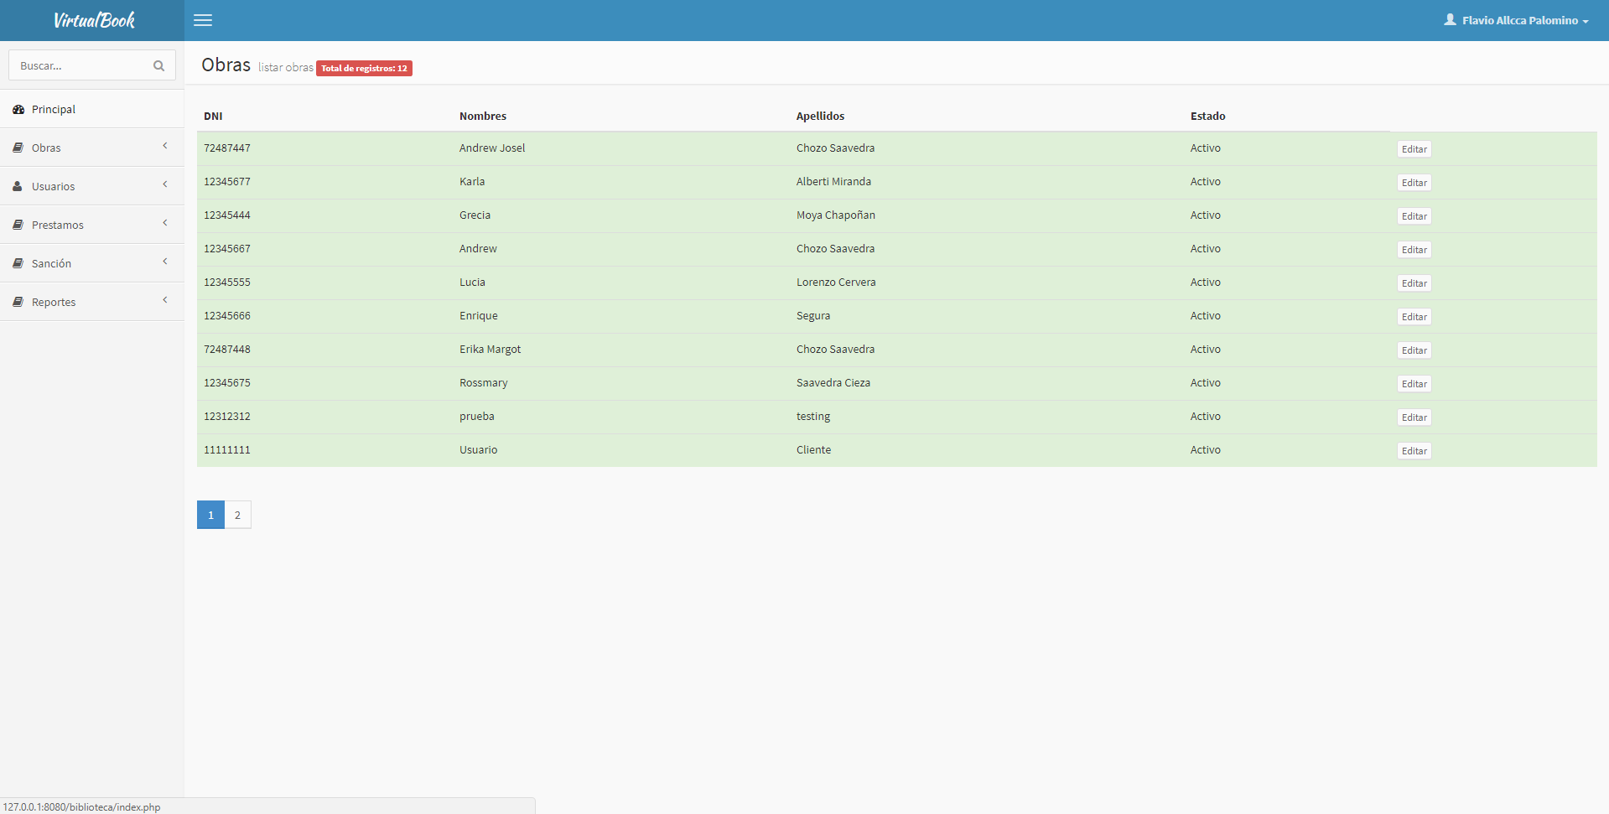

**Figura 8:Listar Usuarios**

**Módulo Préstamos**

**Prestamos:**

1. **Listar préstamos.**
2. **Agregar devolución.**
3. **Agregar préstamos.**

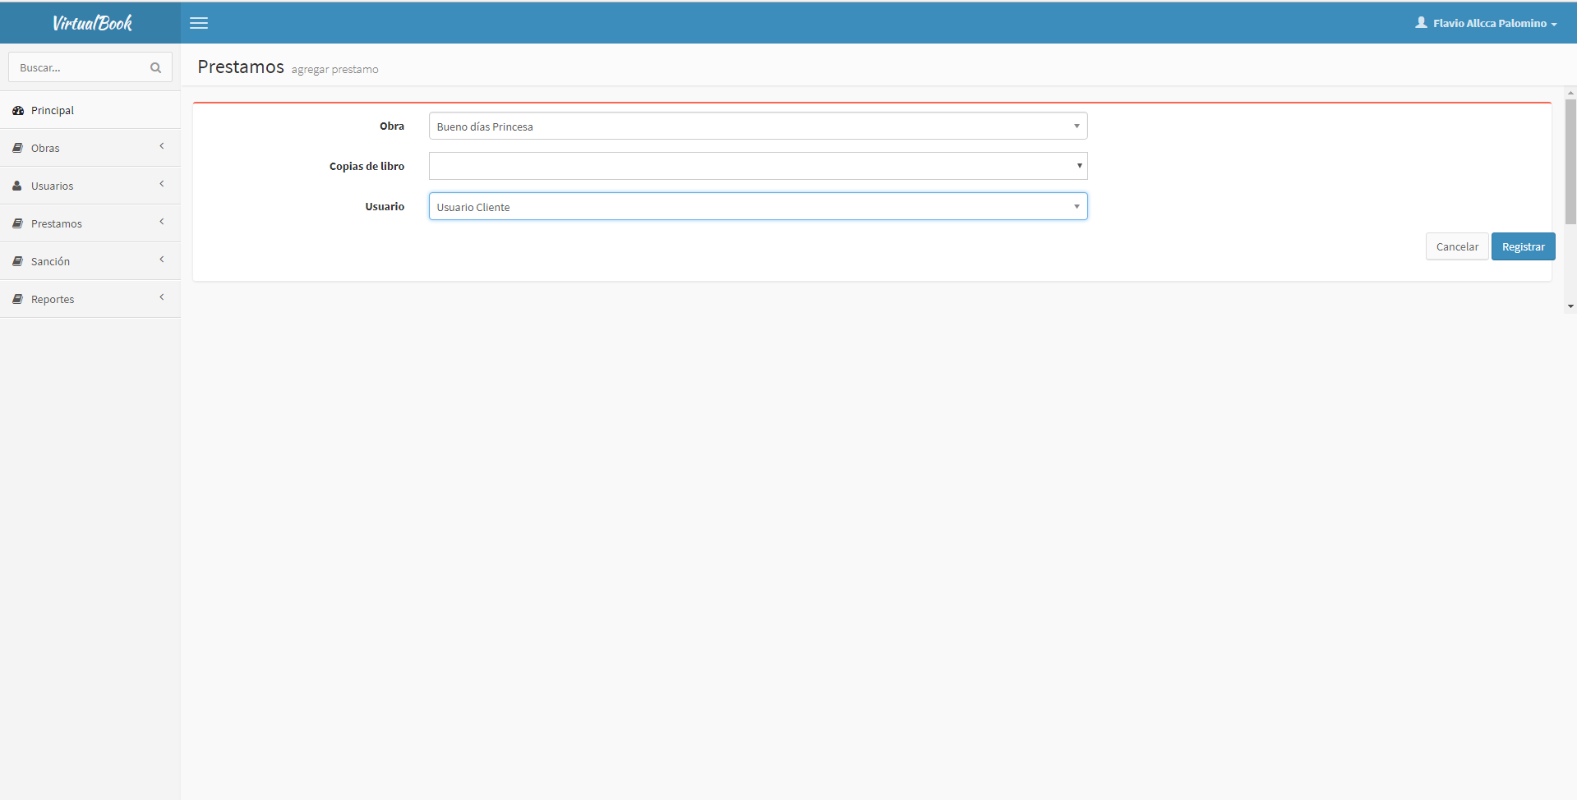

**Figura 9: Agregar préstamo**

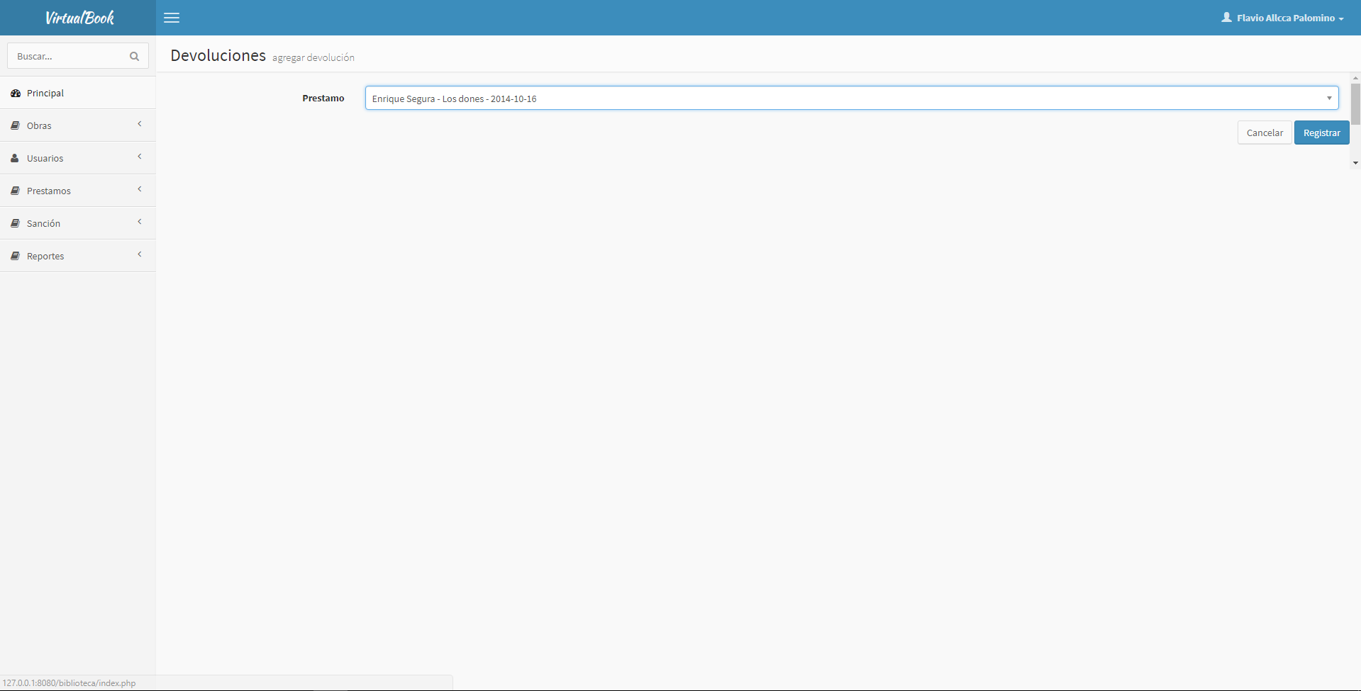

**Figura 10: Agregar devolución**

**Modulo Sanciones**

**Sanciones:**

1. **Agregar sanción.**
2. **Listar Sanción.**

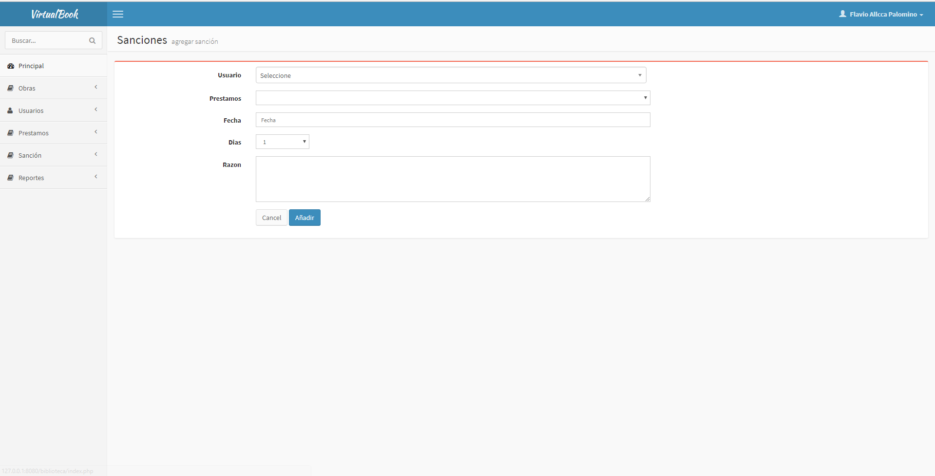

**Figura 11: Agregar sanción**

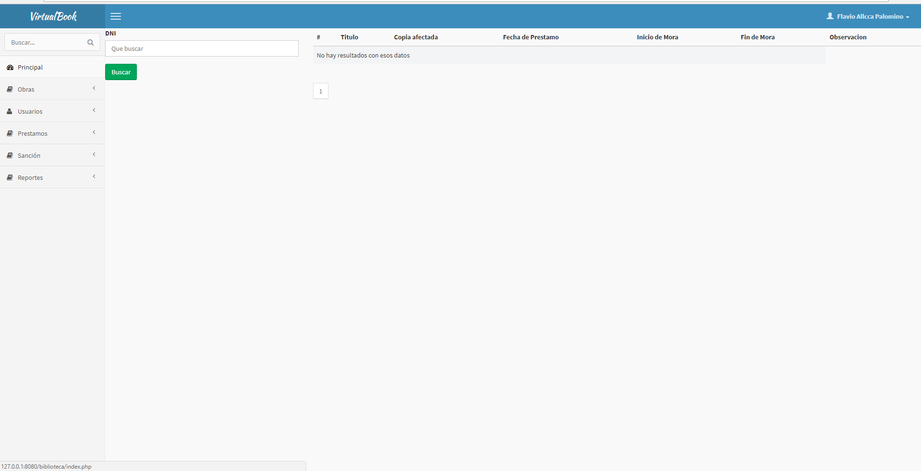

**Figura 12: Listar sanción**

**Modulo Reportes**

**Reportes:**

1. **Préstamos por día.**
2. **Préstamos sin devolución.**
3. **Préstamos por año.**

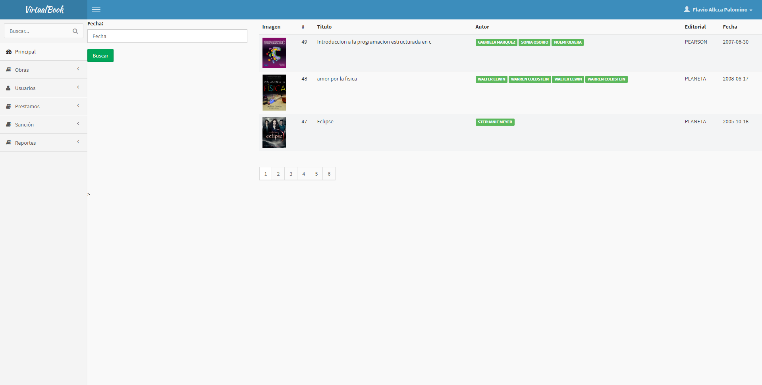

**Figura 13: Consultar reportes por día**

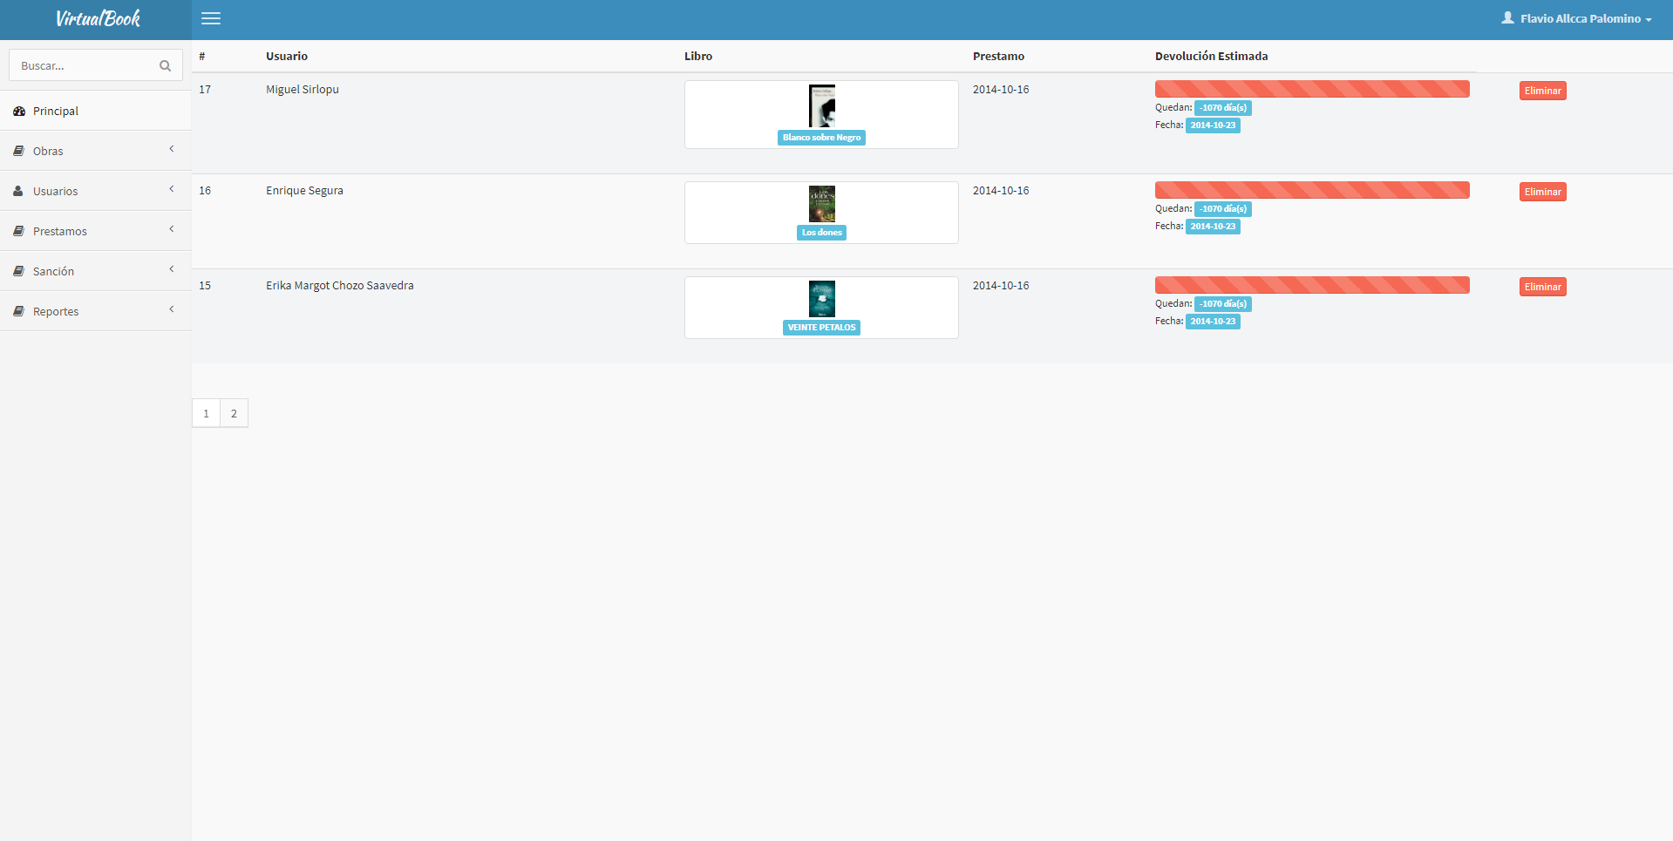

**Figura 14: Consultar reportes libros sin devolución**

**VI. REFERENCIAS BIBLIOGRÁFICAS**

Pressman S. Roger. Ingeniería del software [en línea]. 7. a ed. España: University of Connecticut, 1998 [fecha de consulta: 17 de setiembre de 2017]. Capítulo 14. Conceptos de calidad. Disponible en: http://cotana.informatica.edu.bo/downloads/ld-Ingenieria.de.software.enfoque.practico.7ed.Press man.PDF

ISO/IEC 25000. División de Modelo de Calidad [en línea]. 2011. Disponible en

http://iso25000.com/index.php/normas-iso-25000

ISO/IEC 9126-1: Software Engineering - Product quality - Part 1: Quality model ISO/IEC TR

9126-2: Software Engineering - Product quality.

Coverity, I. (2013). Annual coverity scan report finds open source and Proprietary software quality better than industry average for second Consecutive year. 2014.

Disponible en: HYPERLINK "http://www.coverity" http://www.coverity.com/pressreleases/annual-coverity-scan-report-finds-open-source-and-proprietary-software-quality-better-than-industry-average-for-second-consecutive-year/

Gómez, R. (2013). How complex are todo MVC implementations. 2014.

Disponible en: http//blog.coderstats.net/todomvc-complexity/